Źródło map

Tworzona aplikacja jako swego rodzaju system nawigacji potrzebuje map, aby móc przedstawić bieżącą pozycję geograficzną. Nasuwa się zatem pytanie, skąd takie mapy wziąć? Obecnie jako pierwsza pojawia się odpowiedź, mapy google, które przecież są używane w wielu miejscach w sieci nawet na komercyjnych serwisach. I wszystko by się zgadzało gdyby nie założenie, że aplikacja powinna działać również bez dostępu do internetu co koliduje niestety z warunkami na jakich google udostępnia swoje mapy. Otóż ich mapy mogą być używane jedynie poprzez Google Maps API (http://code.google.com/apis/maps/). Zatem pobranie map jako obrazów i późniejsze ich wykorzystywanie nie wchodzi w grę. Z tego też powodu mapy google zostały pominięte.
Architektura opisywanego systemu zakłada, że mapy są dostarczone jako osobne obrazy, więc źródło map powinno udostępniać możliwość ich zapisania. Serwisem, który spełniałby te kryteria okazał się OpenStreetMap (http://www.openstreetmap.org/). Jest to mapa całego świata, tworzona przez niezależnych użytkowników, udostępniona całkowicie za darmo. Skąd za pomocą opcji „Export” można pobrać mapy w formie obrazów (np. png lub jpeg). W obecnej wersji aplikacji używane są mapy, które zostały pobrane 11 maja 2009.

Narzędzia do pobierania i przetwarzania map

Chcąc wyeksportować mapę do obrazu podajemy współrzędne geograficzne tj. lewy górny oraz prawy dolny róg interesującego nas obszaru. Ograniczeniem jest tutaj wielkość obrazu pobieranego jednorazowo ponieważ dla dużego zbliżenia może być on o bardzo dużej rozdzielczości. Co powoduje, że chcąc pobrać mapę np. dla Krakowa, a interesuje nas stosunkowo duże zbliżenie, musimy podzielić docelowy obszar na mniejsze. Może się okazać, że mamy wtedy np. 156 pod obszarów, co ma miejsce gdy chcemy mapę Krakowa o największym dostępnym zbliżeniu. Oczywiste staje się, że w tej sytuacji ręczne pobieranie mapy za pomocą formularza dostępnego na stronie serwisu traci sens. Dlatego powstało narzędzie służące do pobrania mapy z serwisu OpenStreetMap.
Pobieranie mapy odbywa się za pomocą klasy MapDownloader napisanej w języku python. Klasa ta dzieli interesujący nas obszar na mniejsze możliwe do pobrania podobszary. Następnie dla każdego pod obszaru wysyła zapytanie protokołu http do serwisu OpenStreetMap w celu pobrania interesującego obrazu.
Każde wysłane zapytanie zawiera parametry dotyczące współrzędnych pobieranego obszaru, oczekiwany format obrazu oraz oczekiwane zbliżenie. Poniżej przedstawiony jest przykładowy pakiet http takiego zapytania (wygenerowany w firefox'ie):

POST /export/finish HTTP/1.1
Host: www.openstreetmap.org
User-Agent: Mozilla/5.0 (X11; U; Linux i686; en-US; rv:1.9.0.10) Gecko/2009042523 Ubuntu/9.04 (jaunty) Firefox/3.0.10
Accept: text/html,application/xhtml+xml,application/xml;q=0.9,*/*;q=0.8
Accept-Language: en-us,en;q=0.5
Accept-Encoding: gzip,deflate
Accept-Charset: ISO-8859-1,utf-8;q=0.7,*;q=0.7
Keep-Alive: 300
Connection: keep-alive
Referer: http://www.openstreetmap.org/export/
Content-Type: application/x-www-form-urlencoded
Content-Length: 173
maxlat=50.06746&minlon=19.93599&maxlon=19.94297&minlat=50.06332&format=osmarender&mapnik_format=png&mapnik_scale=3400&osmarender_format=jpeg&osmarender_zoom=17&commit=Export

Powyższy pakiet wysyłany jest na adres: http://www.openstreetmap.org/export/finish. Jesto to zapytanie metodą POST, w treści pakietu przesyłane są parametry określające interesujący nas obszar.
Następnie jeżeli, podane parametry były poprawne serwer odpowiada:

HTTP/1.x 302 Found
Content-Type: text/html; charset=utf-8
Set-Cookie: _osm_session=8024478f671730f91754512b24a374aa; path=/
Location: http://tah.openstreetmap.org/MapOf/index.php?long=19.93948&lat=50.06539&z=17&w=650&h=601&format=jpeg
X-Runtime: 0ms
Cache-Control: no-cache
Content-Length: 186
Date: Mon, 11 May 2009 08:54:47 GMT
Server: lighttpd/1.4.22

W nagłówku odpowiedzi zawarta jest informacja gdzie znajduje się oczekiwany obraz. Informacja ta zawarta jest w polu „Location”, w naszym przykładzie link do obrazu wygląda tak:

http://tah.openstreetmap.org/MapOf/index.php?long=19.93948&lat=50.06539&z=17&w=650&h=601&format=jpeg

Klasa MapDownloader do przeprowadzenia zapytań http używa biblioteki python'owej urllib, która bardzo to upraszcza.
Pobrany obraz częściowy zapisywany jest w katalogu docelowym, który dla omawianego przykładu przybiera nazwę „osmarender_png_17”. Nazwa ta tworzona jest na podstawie podanych parametrów. Przykładowe użycie klasy MapDownloader w języku python wygląda następująco:

mapd = MapDownloader()
# left top corner of area to download
mapd.x1 = 19.8669
mapd.y1 = 50.1046
# right bottom corner of area to download
mapd.x2 = 20.0029
mapd.y2 = 50.0233
mapd.osmarender_format = 'jpeg'
mapd.osmarender_zoom = '17'
mapd.download()

Drugim narzędziem, które powstało w celu ułatwienia przetwarzania map jest kolejna klasa napisana w języku python: MapPackageMaker. Służy ona do budowania pakietów mapy. Pakiet mapy w skrócie jest to pocięty na mniejsze części pojedynczy obraz mapy oraz opisujący ten pakiet. Ręczne cięcie obrazu mapy na mniejsze i tworzenie pliku XML jest nawet bardziej czasochłonne niż w przypadku pobierania obrazów map z serwera. Zadanie
Klasa MapPackageMaker za pomocą python'owej biblioteki Image tnie obraz mapy na mniejsze części i zapisuje go w podkatalogu „parts”. Następnie buduje plik „map.xml”, który opisuje bieżący pakiet. Dodatkowo w celu automatyzacji tworzenia wszystkich pakietów powstała klasa DirMapPackageMaker, która dla wszystkich częściowych obrazów tworzy pakiety mapy za pomocą MapPackageMaker'a. Przykładowe użycie DirMapPackageMaker'a przedstawione jest poniżej:

src_dir = './osmarender_png_17'
dst_dir = './map_pkgs/png/zoom_17'
dmpm = DirMapPackageMaker(src_dir, dst_dir)
dmpm.make()

Powoduje to utworzenie w katalogu 'map_pkgs/png/zoom_17' pakietów map dla wszystkich częściowych obrazów zapisanych w katalogu 'osmarender_png_17'.
Pakiet mapy

Mapa jest odwzorowaniem trójwymiarowej powierzchni Ziemi na dwuwymiarowej płaszczyźnie. Zatem, każda mapa w pewnym stopniu jest niedokładna, stopień niedokładności zależy między innymi od rodzaju zastosowanego odwzorowania. W zależności od odwzorowania mówi się, że mapa jest przedstawiona za pomocą jakiejś konkretnej siatki kartograficznej. Jaki to ma związek z systemem nawigacji?
Związek jest taki, że w zależności od rodzaju siatki kartograficznej, za pomocą której mapa została odwzorowana, może zauważyć pojawienie się różnych błędów. Wyobraźmy sobie sytuację, że mamy papierową mapę dla jakiegoś obszaru np. dla Krakowa dodatkowo skala tej mapy jest bardzo duża, jest to dokładna mapa. Więc po zeskanowaniu takiej mapy i opisaniu rogów za pomocą współrzędnych geograficznych teoretycznie moglibyśmy ją wykorzystać aby prezentować na niej pozycję odbiornika GPS. Po przeprowadzeniu takiego eksperymentu mogłoby się jednak okazać, że pozycja prezentowana na mapie opatrzona jest dużym błędem, który nie wynika z błędu systemu GPS i jest różny w zależności gdzie się znajdujemy. Taki błąd jest spowodowany tym, że mapa jest odwzorowaniem wypukłej powierzchni Ziemi, mówiąc inaczej jest pewnego rodzaju rzutem tej powierzchni na płaszczyznę. Zatem odległości na mapie nie zawsze są proporcjonalne do rzeczywistych odległości. Im większa mapa tym błąd będzie większy, może on występować nie wszędzie, zależy to od rodzaju użytej siatki kartograficznej.
Jednak im mapa będzie mniejsza błąd ten będzie malał w przypadku małej mapki powiedzmy fragmentu miasta np. kawałek osiedla błąd ten maleje do tego stopnia, że z punktu widzenia użytkownika systemu nawigacji jest pomijalny. Jeżeli dużą mapę podzielimy na części, a każdą z nich opiszemy parą współrzędnych tj. prawy górny i lewy dolny róg. To wtedy uniezależniamy się całkowicie od rodzaju mapy tzn. rodzaju użytej siatki kartograficznej. Dodatkowo pozwala to pracować z mniej dokładną mapą gdyż „spakietowanie” jej wprowadza niejako korektę. Jedynym problemem mogą tutaj być miejsca łączenia się pakietów co może być zauważalne w przypadku niedokładnej mapy.
Dodatkowo w celu zmniejszenia zużycia pamięci RAM przez aplikację - musimy wziąć tutaj pod uwagę, że aplikacja dedykowana jest na urządzenie mobilne - pobrane obrazy (składowe całej mapy miasta) konwertowane są do pakietów map. Chodzi tutaj o zmniejszenie wielkości mapy ładowanej w danym momencie do pamięci. Pakiet mapy charakteryzuje dalszy podział obrazu na części. Dla obrazu o rozdzielczości 1024x1024 – mniej więcej takiej wielkości są części pobrane z serwisu OpenStreetMap - pakiet składa się z 16 części o wielkości 256x256 pixel'i. Dodatkowo pakiet mapy opisany jest przez plik XML, chodzi tutaj głównie o zapisanie współrzędnych geograficznych obszaru, którego taki pakiet dotyczy (lewy górny i prawy dolny róg).

Mapa w postaci pakietów dostarczona jest razem z aplikacją. W katalogu gdzie znajduje się plik wykonywalny uruchamiający aplikacje powinien znajdować się również katalog 'maps', który zawiera mapę. Poniższy obraz przedstawia strukturę pakietu mapy zapisanego na dysku twardym:

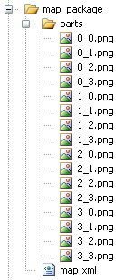
Rys 1. Dyskowa struktura pakietu mapy.

Plik 'map.xml' zawiera dane opisujące pakiet tj. współrzędne obszaru oraz typ obrazów. Poniżej przedstawiona jest przykładowa zawartość takiego pliku:

<map>
<coordinates>
<topLeft>
<longitude>19.93299 E</longitude>
<latitude>50.069215 N</latitude>
</topLeft>
<bottomRight>
<longitude>19.944005 E</longitude>
<latitude>50.062138 N</latitude>
</bottomRight>
</coordinates>
<parts>
<format>png</format>
</parts>
</map>

Katalog 'parts' zawiera pocięty na fragmenty częściowy obraz mapy. Nazwa każdego z fragmentów zawiera względne współrzędne w obrębie danego obrazu.

W czasie działania aplikacji pakiet mapy reprezentowany jest przez klasę MapPackage. Zawiera ona informacje z pliku 'map.xml' tzn. współrzędne obszaru którego dotyczy, kolekcję obrazów składających się na dany obszar mapy oraz przybliżenie. Obrazy identyfikowane są poprzez punkty powstałe po przeczytaniu nazw plików (nazwa pliku fragmentu pakietu zawiera jego względne współrzędne). Obrazy mogą zostać zwolnione poprzez wywołanie metody freeParts co pozwala oszczędzać pamięć jeżeli dany pakiet mapy nie jest potrzebny. Ponownie załadowanie obrazów do pakietu odbywa się za pomocą metody setPart. Metoda isPartsFree służy do sprawdzenia czy dany pakiet ma załadowane fragmenty. Pozostałe metody pozwalają na realizację operacji związanych z pakietem mapy. Możemy sprawdzić czy dane współrzędne zawierają się w pakiecie mapy (metoda coordinatesMatches). Pobrać odwzorowanie stopni na pixel. Znaleźć fragment zawierający dane współrzędne geograficzne, oraz pobrać pozycję w pixlach w tym fragmencie. Dokładna funkcjonalność pakietu mapy zostanie omówiona wraz z algorytmem budującym widok mapy. Poniżej przedstawiony jest interfejs publiczny klasy MapPackage:
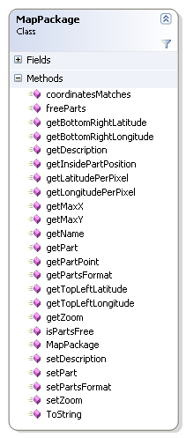
Rys 2. Interfejs publiczny klasy MapPackage.
Repozytorium pakietów map

Aplikacja dostęp do mapy uzyskuje poprzez repozytorium pakietów map. Podstawowym zadaniem repozytorium jest udostępnienie możliwości wyszukania interesującego pakietu mapy na podstawie podanych współrzędnych geograficznych. W tym celu repozytorium udostępnia interfejs, który stanowi klasa MapPkgRepository. Jej dwie metody getMapPkg oraz getNeighbourMapPkg umożliwiają pobranie konkretnego pakietu. Dodatkowo występuje zdarzenie loadingMapEvent, które jest inicjowane gdy repozytorium rozpoczyna proces ładowania obrazów do pamięci. Wyszukiwanie pakietów dla określonej lokalizacji możliwe jest za pomocą metody getMapPkg, a sąsiadujących pakietów dla danego za pomocą metody getNeighbourMapPkg. Poniższy diagram klas przedstawia obiektowy model repozytorium:

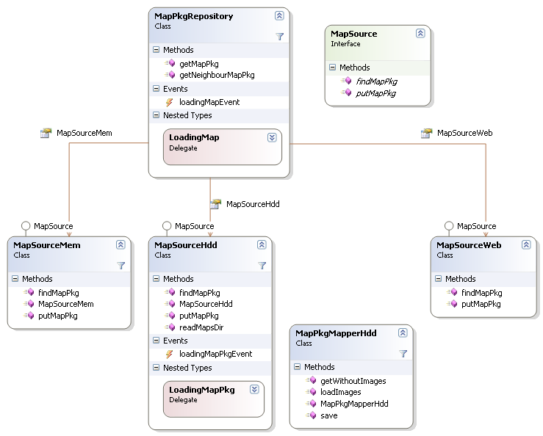
Rys 3. Diagram klas repozytorium pakietów map.

W skład modelu wchodzą następujące komponenty:
- MapPkgRepository jest to klasa bedąca zewnętrznym interfejsem repozytorium, udostępnia dwie motody: getMapPkg(latitude, longitude, zoom), która na podstawie zadanych współrzędnych oraz zbliżenia zwraca odpowiedni pakiet mapy; getNeighbourMapPkg(mapPkg, direction, zoom), która dla danego pakietu mapy kierunku i zbliżenia zwraca sąsiadujący pakiet.
- MapSource jest to interfejs języka C# opisujący klasy będące źródłem pakietów, definiuje metody findMapPkg oraz putMapPkg, które pozwalają kolejno wyszukać pakiet oraz dodać nowy.
- MapSourceMem jest implementacją interfejsu MapSource odpowiedzialną za przechowywanie pakietów w pamięci. Dokładniej służy jako „cache”, który przechowuje pakiety z załadowanymi obrazami, służy to przyspieszeniu dostępu do aktualnie używanych pakietów.
- MapSourceHdd jest implementacją interfejsu MapSource odpowiedzialną za ładowanie pakietów z dysku. Ta klasa odpowiada za wczytanie dostarczonej mapy. W skrócie jej działanie polega na stworzeniu instancji MapPackage dla każdego znalezionego pakietu na dysku, domyślnie instancje te nie mają załadowanych obrazów. Ładowanie obrazów odbywa się w momencie gdy dany pakiet jest wymagany. Klasa ta współpracuje z MapPkgMapperHdd.
- MapPkgMapperHdd jest to klasa, której zadaniem jest odwzorowywanie dyskowej reprezentacji pakietu mapy tzn. zapisanego w postaci plików i katalogów, na postać obiektową czyli instancję klasy MapPackage.
- MapSourceWeb jest kolejną implementacją interfejsu MapSource. W chwili obecnej nie posiada żadnej logiki. Została wprowadzona aby pokazać, że dodanie centralnego serwera z bazą danych pakietów map nie będzie stanowić problemu. Algorytm wyszukiwania pakietów pomija to źródło.

Prześledźmy teraz mechanizm wyszukiwania konkretnego pakietu, służy do tego metoda getMapPkg. Wywołanie tej metody inicjuje proces wyszukiwania pakietu w repozytorium, który przebiega według następującego algorytmu:
- Repozytorium sprawdza czy oczekiwany pakiet nie jest jednym z aktualnie używanych, w tym celu sprawdza źródło pakietów w pamięci (MapSourceMem).
- Jeżeli udało się znaleźć pakiet w pamięci jest on zwracany, w przeciwnym wypadku proces wyszukiwania jest kontynuowany.
- Następnie przeszukiwane jest dyskowe źródło pakietów (MapSourceHdd).
- Jeżeli dyskowe źródło pakietów znajdzie oczekiwany pakiet musi się upewnić czy ma on załadowane obrazy (najprawdopodobniej nie będzie ich miał bo byłby wtedy w pierwszym źródle czyli w pamięci).
- Następnym krokiem jaki podejmuje dyskowe źródło jest załadowanie obrazów dla znalezionego pakietu. Pomaga w tym klasa odpowiedzialna za odwzorowywanie pakietów z dysku na obiekty (MapPkgMapperHdd), która doładowuje do znalezionego pakietu obrazy mapy.
- Tak przygotowany pakiet przez źródło dyskowe zwracany jest do głównej klasy repozytorium.
- Jeżeli repozytorium dostanie poprawny pakiet z źródła dyskowego dodaje go do źródła w pamięci, które przechowuje kilka aktualnie używanych pakietów. Dzięki temu przy następnym odwołaniu do bieżącego pakietu nie jest konieczne ponowne ładowanie obrazów. Jeżeli wraz z obecnie dodawanym pakietem do pamięci ich liczba przekracza dopuszczalną to usuwany jest najstarszy pakiet i zwalniane są jego obrazy.
- Repozytorium zwraca oczekiwany pakiet.

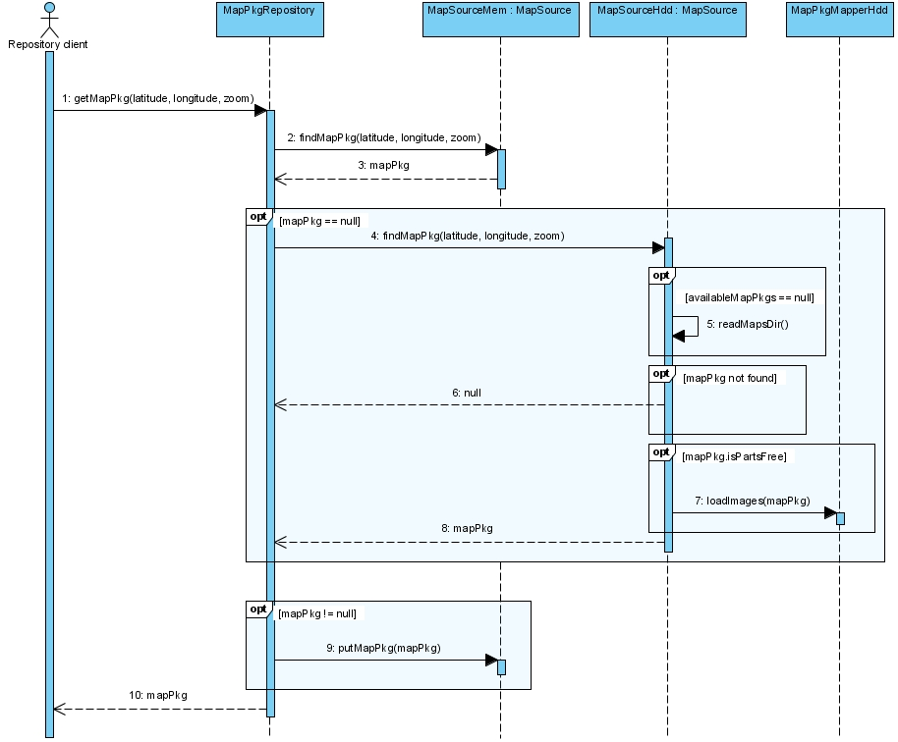
Poniższy diagram sekwencji przedstawia proces wyszukiwania pakietów w repozytorium:

Rys 4. Diagram sekwencji procesu wyszukiwania pakietów w repozytorium.

Dodatkowo repozytorium udostępnia także możliwość wyszukiwania sąsiadującego pakietu względem danego. Służy do tego wspomniana już wcześniej metoda getNeighbourMapPkg. Jako argumenty przyjmuje pakiet, względem którego szukamy sąsiada oraz wektor określający kierunek. Jest ona rozszerzeniem standardowej metody tzn. na podstawie współrzędnych obszaru danego pakietu oraz kierunku wylicza ona przykładowe współrzędne, które powinien zawrzeć oczekiwany pakiet sąsiadujący. Dalej na podstawie wyliczonych współrzędnych następuje identyczne wyszukiwanie jak omówione powyżej.
Wyświetlana część mapy a pakiety

Mając mapę zapisaną w postaci pakietów, aplikacja mobilna może załadować do pamięci tylko niezbędne pakiety. Przeanalizujmy jak w takim razie mają się pakiety do faktycznie wyświetlanego fragmentu obrazu mapy. Otóż mało efektywne byłoby przekazywanie do widoku pakietów mapy. W najgorszym przypadku byłoby ich cztery, a sam jeden pakiet gdyby miał być renderowany okazuje się za duży. Rozwiązaniem jest wprowadzenie pośredniej struktury, która przenosiłaby do widoku tylko niezbędne części pakietów związane z bieżącą lokalizacją. W przypadku tworzonej aplikacji mobilnej rolę taką pełni klasa MapView. Klasa ta zostanie opisana w dalszej części pracy poświęconej algorytmom budowania widoku. Poniższy schemat pokazuje relacje między widokiem mapy a pakietami:
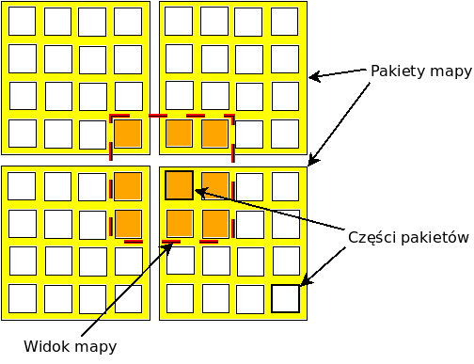
Rys 5. Relacja między widokiem mapy a pakietami.

